Ma passion pour la musique et le rock en particulier.

Comme pour beaucoup d’entre nous, chaque activité est réalisée de façon ludique ; le but est de s’amuser. Pour le reste, il y a le travail, même si on peut également s’amuser au travail.
La musique est essentielle à ma vie, à mon équilibre. Elle marque des moments particuliers, des périodes complètes dans ma mémoire. C’est la bande son de mon existence. Elle me transporte dans le temps, à des instants déterminés, juste à entendre une mélodie ou des paroles.
D’aussi loin que je me souvienne, il y a toujours eu de la musique à la maison. Des frous-frous de papy et mamie, ou les yé-yés de maman. J’ai effectivement été bercé par la musique qu’écoutait ma mère, le twist et le rock’n’roll, les « Chats Sauvages », « Johnny Halliday », les « Chaussettes Noires », « Chuck Berry », « Elvis Presley », …
Ah, le rock’n’roll ! C’est ça qui me faisait du bien. Très vite, j’ai découvert mes propres idoles, toutes plus rock les unes que les autres. Fan de rock français (Téléphone, Bijou ou Trust), c’est au collège que je découvre AC/DC. Et là, « BIM in your face Baby » ! Une passion dévorante était née. Elle ne m’a jamais quitté. Je ne manque jamais une occasion de voir ce groupe, que je trouve fantastique, en concert. La première fois, c’était en décembre 1979, à Lille et la dernière fois en mai 2015 au Stade de France.

Ecouter de la musique c’est bien mais en faire c’est mieux. En juin 2010, parce qu’en contact avec beaucoup de musiciens de la région, je décide de jouer d’un instrument, et donc de la batterie. « Quelle idée ! », « A ton âge ? ».
Très vite je deviens batteur intérimaire du groupe « De Family’s Pinderleots », mon premier titre live « For You Blue » des BEATLES, après moins d’un an de pratique. Je rejoins en mars 2012, les « MIDGETS GARDEN ». Six ans de bonne rigolade avec, comme point d’orgue, un formidable concert à Camblain-Châtelain, sous le chapiteau de la SMOB, la Scène mobile Artois Comm, le 15 octobre 2016. Ce sera mon dernier concert avec ce groupe. Peut-être le meilleur concert que les Midgets Garden n’aient jamais donné. Beaucoup de Camblinois s’en rappellent.

La passion, on peut la mettre en sommeil, mais on ne peut pas l’éteindre. J’ai donc initié le groupe « BLUEBERRY JELLY » en 2017, et aujourd’hui Pierre, Marc et Thomas partagent mon aventure. Notre association est domiciliée à Camblain-Châtelain, et nous répétons à La ferté, dans la mairie annexe. Merci aux habitants du hameau de leur compréhension lorsqu’il y a un peu de bruit le vendredi soir jusqu’à 22h30. Nous avons assuré plusieurs concerts dans la région. Nous étions présents lors du feu d’artifice de septembre 2018, sur la scène camblinoise.

Et pour finir, cette passion, je l’ai transmise à mes enfants. Passion de la musique, passion du rock, passion de la batterie.

Jean François.

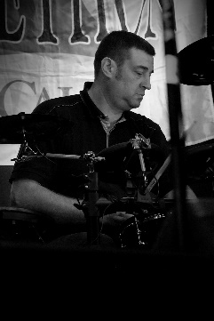
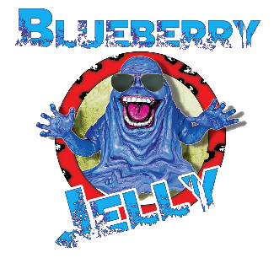
Rejoignez -nous sur notre page Facebook

https://www.facebook.com/blueberryjelly62

Et sur la chaîne youtube (Blueberry Jelly RockBand) https://www.youtube.com/channel/UCGIjGzYRwi1OD3CwQZasbBg

